Фликеры: требования, ответственность…

В современном мире присутствие фликера на одежде становится нормой, как заложенные в раннем детстве слова «посмотри налево, посмотри направо».
Правила дорожного движения, в частности пункт 17.1, гласит: «при движении по краю проезжей части дороги в темное время суток пешеход должен обозначить себя световозвращающим элементом (элементами)».
Пункт 17.3 ПДД гласит: «При пересечении проезжей части дороги вне подземного, надземного, наземного пешеходных переходов и перекрестка в темное время суток пешеходу рекомендуется обозначить себя световозвращающим элементом (элементами)».
Из этого следует, что пешеход, участвующий в дорожном движении в темное время суток вне освещенных участков дороги и если он не движется по тротуару, ДОЛЖЕН себя обозначить, а при переходе по пешеходному переходу пешеходу лишь РЕКОМЕНДУЕТСЯ обозначить себя фликерами (световозращающими элементами)
Административная ответственность к пешеходу применяется только в случаях нарушения требования, описанного в пункте 17.1 ПДД РБ.
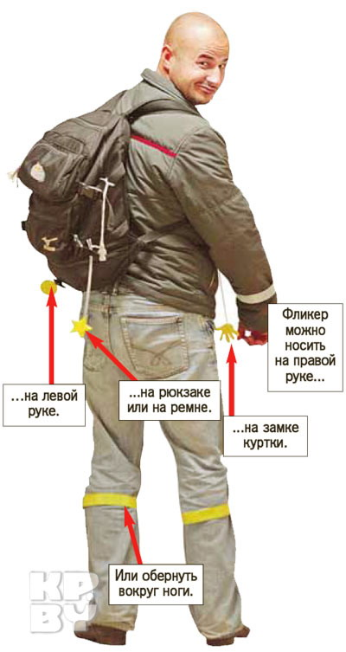
Однако следует учесть, что фликер фликером, а соблюдать правила дорожного движения, быть внимательным на дороге необходимо постоянно.
Знайте: чтобы водитель в темное время суток вас заметил, необходимо двигаться навстречу движущемуся транспорту. Если видите, что приближается машина, сделайте шаг в сторону, к обочине, пропуская ее.
Лучшими считаются фликеры белого или лимонного цветов, так как они имеет наиболее оптимальную световозращаемость для того, чтобы пешеход был заметенв темное время суток.
А вот оранжевые зайчики, зеленые белочки, огненно-красные сердечки сложно назвать фликерами. Скорее всего — это яркие сувениры, которые так любят маленькие дети и женщины, чьи дамские сумочки постоянно украшают подобные игрушки.
И, конечно, чем больше фликеров, тем лучше. В черте города ГАИ рекомендует пешеходам обозначить себя световозвращающими элементами на левой и правой руках, подвесить по одному фликеру на ремень и сзади на рюкзак. Поэтому, самый оптимальный вариант, когда на пешеходе находится 4 фликера. Жители сельской местности или велосипедисты в идеале должны быть жилете со световозвращающими полосами.

